Публичный доклад директора
Муниципального общеобразовательного бюджетного учреждения
«Средняя общеобразовательная школа №4»
Арсеньевского городского округа
об итогах развития школы в 2012/2013 учебном году
и перспективах на 2013/2014 учебный год

«Актуальные проблемы развития школы в период перехода на Федеральные государственные образовательные стандарты второго поколения и новых условий финансово-хозяйственной деятельности»

Модернизация и инновационное развитие - единственный путь, который позволит России стать конкурентным обществом в мире ХХI века, обеспечить достойную жизнь всем нашим гражданам. В условиях решения этих стратегических задач важнейшими качествами личности становятся инициативность, способность творчески мыслить и находить нестандартные решения, умение выбирать профессиональный путь, готовность обучаться в течение всей жизни. Все эти навыки формируются с детства.
Школа является стратегически важным элементом в этом процессе. Главные задачи современной школы - раскрытие способностей каждого ученика, воспитание порядочного и патриотичного человека, личности, готовой к жизни в высокотехнологичном, конкурентном мире. Школьное обучение должно быть построено так, чтобы выпускники могли самостоятельно ставить и достигать серьёзных целей, умело реагировать на разные жизненные ситуации.
(Президентская инициатива «Наша новая школа»)
Новая стратегия предполагает массу перемен. Это касается и новых образовательных стандартов школы, и методики оценки работы педагогов и учеников, и внедрения современных технологий в образовательный процесс.
На основании общероссийской системы развития образования, представленной системой оценки качества образования (ОСОКО), а также региональными и муниципальными ОСОКО, в образовательном учреждении ведется систематический контроль качества предоставляемых образовательных услуг, условий и результатов обучения, качества образовательных программ (ШСОК). Результаты оценки качества образования составляют основу публичного доклада директора. Статистическая информация формируется на основе анализа работы образовательного учреждения за текущий год.

Анализ учебно-воспитательной работы МОБУ СОШ №4
за 2012-2013 учебный год
Содержание образовательной и воспитательной деятельности образовательного учреждения в 2012-2013 учебном году строилось в соответствии с нормативными и правовыми документами Министерства образования и науки Российской Федерации. Организация учебно-воспитательного процесса была направлена на достижение следующих целей и задач:
- Поэтапное введение ФГОС: мониторинг уровня освоения образовательных программ.
- Использование дистанционных форм обучения, цифровых и электронных образовательных ресурсов на уроке и во внеурочное время.
- Электронный учет успеваемости обучающихся и оперативное информирование родителей об успехах учащихся.
Стратегической целью деятельности педагогического коллектива остается создание в образовательном учреждении среды, максимально способствующей умственному, психическому, физическому и нравственному развитию детей и подростков, обеспечивающей социальную адаптацию, профессиональную подготовку и профориентацию детей. Формирование общей культуры личности обучающихся на основе усвоения обязательного минимума содержания общеобразовательных программ, воспитание гражданственности, трудолюбия, уважения к правам и свободам человека, любви к окружающей природе, Родине, семье, формирование здорового образа жизни.
В образовательном учреждении обучаются преимущественно дети микрорайона, разных социальных категорий:
Категория | 01.09.2012 | 01.09.2011 | 01.09.2010
Многодетные семьи | 46 | 52 | 60
Опекунские семьи | 29 | 30 | 25
Семьи, нуждающиеся в соц. защите | 15 | 18 | 27
Обучение ведется по трем ступеням образования: начальное общее, основное общее, среднее (полное) общее образование по предметам учебного плана (приказ директора от 31.08.2012 №266/2).
Учебный план на 2012-2013 учебный год, составленный на основании ФБУП (приказ МО РФ от 09.03.2004 № 1312 с изменениями, ФГОС (приказ МО РФ от 06.10.2009 № 373 с изменениями), ФКГОС (приказ МО РФ от 05.03.2004 № 1089 с изменениями), сохраняет в полном объеме содержание образования на каждой ступени обучения. Уровень недельной учебной нагрузки на ученика не превышал предельно допустимой. Компонент образовательного учреждения использовался для усиления федерального компонента, реализации программ повышенного уровня, ведения дополнительных модулей, новых предметов, продолжения предметных линий, проведения практикумов, элективных курсов, индивидуальных и групповых занятий. На третьей ступени образования организовано профильное обучение. На протяжении нескольких лет профиль школы - физико-химический, профильные предметы: химия, физика, математика. В 2012-2013 учебном году учебный план выполнен полностью, учебные программы реализованы в полном объеме.
В истекшем учебном году школа работала в односменном режиме. На 1 сентября 2012 - 2013 учебного года количество учащихся составляло 611 человек, 23 класса-комплекта: 10 - начального общего образования, 11 – основного общего образования, 2 -среднего (полного) общего образования. На конец учебного года – 607 учащихся.

Количественные показатели по годам:
Годы | Численность |  | Наполняемость
Годы | Классов-комплектов | Учащихся | Наполняемость
2008-09 | 24 | 616 | 25,6
2009-10 | 24 | 629 | 26,2
2010-11 | 24 | 628 | 26,1
2011-12 | 24 | 629 | 25,2
2012-13 | 23 | 611 | 26,5

Оценочную аттестацию прошли 544 учащихся 2-11 классов. В результате: успеваемость по предметам учебного плана на конец года составила 99,8%, качество знаний составило - 46,5%.
Учителя школы систематически подтверждают уровень своей квалификации.
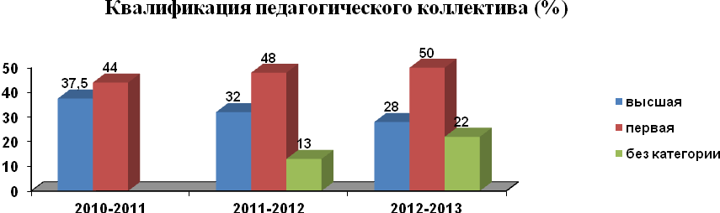
В число учителей без категории входят: учителя, имеющие вторую квалификационную категорию, срок которой еще не истек и вновь прибывшие.
Все учителя имеют педагогическое образование, ежегодно проходят курсы повышения квалификации:
- комплексные курсы (математика, физическая культура) – 7 человек,
- по ФГОС – 5 человек,
- проблемные курсы - 8 человек (в т.ч. эксперты ЕГЭ – 2),.
- по ЭОР – 2 человека.
Образовательная программа и учебный план предусматривают получение базового среднего образования и развитие ребенка в процессе обучения.
Главным условием для достижения этих целей является включение каждого ребенка на каждом учебном занятий в деятельность с учетом его способностей и возможностей.
Педагогический коллектив располагает отлаженной системой дифференцированного подхода к ученикам, обеспечивая достаточный уровень общего образования и воспитания.
Анализируя результаты учебной деятельности, можно отметить следующее:

В течение учебного года с целью контроля освоения образовательных программ в рамках ШСОКО и на основании Положения о городском мониторинге, проведены контрольные работы во 2-11 классах (входной, полугодовой, годовой контроль), а также городской мониторинг во 2, 4, 5, 6, 7, 10 классах; репетиционное тестирование по русскому языку и математике в 9-х и 11-х классах.

Русский язык
Класс | Входной контроль |  | Мониторинг |  |  |  | п\г контроль |  | Годовой контроль |  | Итоговая оценка за год  (% качества)
2а | 67 | 79 | 61 |  | 89 |  | 80 | 96 | 73 | 100 | 74
2б | 73 | 100 | 52 |  | 100 |  | 88 | 96 | 79 | 96 | 58
2в | 11 | 56 | 10 |  | 40 |  | 57 | 81 | 50 | 72 | 55
4а | 85 | 100 | 100 |  | 100 |  | 88 | 92 | 87 | 100 | 79
4б | 68 | 96 | 96 |  | 100 |  | 92 | 100 | 85 | 100 | 81
4в | 63 | 100 | 92 |  | 100 |  | 65 | 100 | 56 | 100 | 68
 |  |  | осень |  | весна
5а | 50 | 92 | 50 | 100 | 79 | 100 | 44 | 92 | 69 | 92 | 44
5б | 22 | 89 | 57 | 100 | 44 | 100 | 38 | 83 | 37 | 81 | 38
6а | 48 | 94 | 50 |  | 93 |  | 53 | 90 | 65 | 84 | 42
6б | 31 | 83 | 36 |  | 89 |  | 39 | 82 | 39 | 82 | 33
7а | 52 | 83 | 48 |  | 88 |  | 37 | 93 | 45 | 90 | 41
7б | 57 | 64 | 29 |  | 86 |  | 25 | 83 | 39 | 82 | 18
9 | 36 | 56 | 41 |  | 80 |  | 42 | 71 | 44 | 95 | 48 | ГИА 75/100
10а | 43 | 86 | 87 |  | 100 |  | 84 | 100 | 73 | 100 | 83
11а |  | 88 | 96 |  |  |  | 35 | 83 | 64 | 100 | 71 | ЕГЭ 68,7
Математика
Класс | Входной контроль |  | Мониторинг |  |  |  | п\г контроль |  | Годовой контроль |  | Итоговая оценка за год  (% качества)
2а | 67 | 83 | 77 |  | 85 |  | 67 | 100 | 65 | 85 | 74
2б | 73 | 97 | 78 |  | 100 |  | 58 | 93 | 73 | 100 | 69
2в | 53 | 90 | 35 |  | 59 |  | 54 | 77 | 53 | 95 | 55
4а | 76 | 96 | 86 |  | 100 |  | 80 | 96 | 82 | 100 | 79
4б | 70 | 100 | 96 |  | 100 |  | 86 | 100 | 65 | 95 | 78
4в | 56 | 84 | 100 |  | 100 |  | 78 | 100 | 95 | 100 | 76
 |  |  | осень |  | весна
5а | 79 | 96 | 50 | 100 | 63 | 100 | 77 | 93 | 52 | 85 | 61
5б | 64 | 100 | 64 | 100 | 48 | 89 | 43 | 78 | 33 | 81 | 30
6а | 55 | 79 | 22 |  | 81 |  | 48 | 88 | 48 | 93 | 42
6б | 33 | 67 | 31 |  | 96 |  | 42 | 83 | 38 | 93 | 40
7а | 48 | 83 | 22 |  | 89 |  | 44 | 88 | 39 | 89 | 45
7б | 35 | 76 | 0 |  | 67 |  | 14 | 78 | 10 | 80 | 18
9 | 22 | 71 | 9 |  | 72 |  | 26 | 74 | 45 | 83 | 21 | ГИА 88/100
10а | 60 | 96 | 67 |  | 96 |  | 39 | 83 | 64 | 88 | 67
11а | 23 | 92 | 75 |  |  |  | 20 | 90 | 46 | 100 | 58 | ЕГЭ – 52,6

Результаты городского мониторинга по годам (классам):
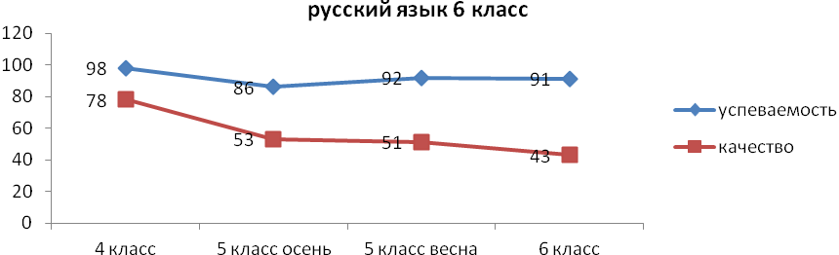
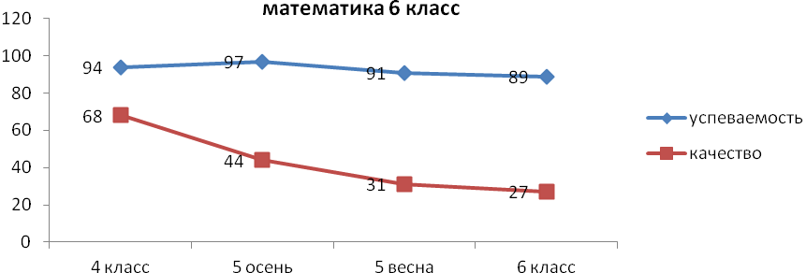
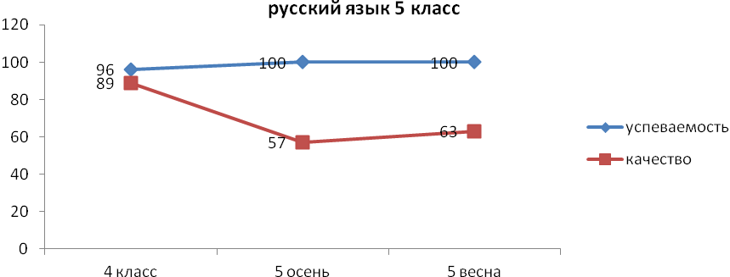
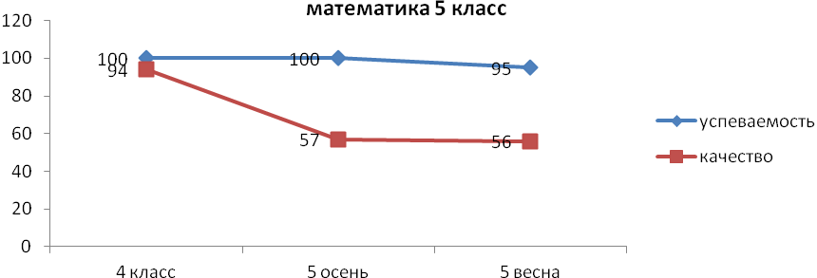
Представленные данные демонстрируют нестабильность показателей качества знаний и успеваемости. Практически по всем классам показатели снижаются в сравнении с результатами по окончанию 4-го класса. Для объяснения причин снижения показателей необходимо учителям-предметникам проводить подробный анализ проверочных работ с выявлением тем вызывающих затруднение у учащихся с последующем обсуждением на заседаниях ШМО. При подборе КИМов необходимо учитывать (разрабатывать) кодификаторы и спецификаторы, а также систему оценки результатов с учетом ФГОС.
Наиболее объективной оценкой предметных результатов является итоговая аттестация. В 2012-13 учебном году итоговую аттестацию в новой форме по русскому языку и математики прошли – 48 учащихся 9-х классов (100%), в форме ЕГЭ – 24 учащихся 11-го класса (100%).

Результаты Г(И)А
9 класс
Предмет | «3» | «4» | «5» | % успеваемости (в 2011-2012) | % качества (в 2011-2012)
Русский язык | 12 | 18 | 18 | 100 (98) | 75 (82)
Математика | 6 | 32 | 10 | 100 (98) | 88 (53)
 |  | Город
Повысился показатель успеваемости по русскому языку и математике и качества знаний по математике.

Выбор предметов:
Предмет | Кол-во | % выбравших | % качества
Биология | 16 | 33 | 63
Химия | 4 | 8 | 75
Информатика | 17 | 35 | 76
История | 5 | 10 | 40
Обществознание | 35 | 73 | 40
Физика | 5 | 10 | 80
География | 12 | 25 | 50
Английский язык | 2 | 4 | 50
Литература | 1 | 2 | 100
По-прежнему самым популярным предметом остается обществознание. В 2012-2013 учебном году выпускники 9-х классов отдали свое предпочтение предметам: информатика и биология, подтвердив свой выбор хорошим результатом (качество 76%, 63%).
Сложившаяся система подготовки к итоговой аттестации позволяет добиться 100% сдачи ЕГЭ по основным предметам (русский язык и математика), а также хороших результатов по предметам по выбору:
Предмет | Кол-во выбравших | Минимальный балл | Средний балл по предмету (рейтинг) 2012г. | Средний балл в 2013 г. | Средний  балл по городу | Средний балл  по краю | Максимальный балл
Русский язык | 24 | 49 | 59 (7) | 68,7 (3) | 64,82 | 60,32 | 87
Математика | 24 | 24 | 45 (5) | 52,6 (3) | 49,04 | 45,05 | 74
Информатика | 2 | 70 | 56 (7) | 71,5 (3) | 62,52 | 53,81 | 73
Биология | 7 | 37 | 50 (6) | 48 (7) | 56,67 | 50,36 | 73
История | 1 | 48 | 49 (3) | 48 (5) | 46,37 | 44,7 | 48
Литература | - | - | 50 (5) | - | 60,2 | 59,72 | -
Обществознание | 15 | 45 | 58 (2) | 62,1 (2) | 58,4 | 55,7 | 85
Химия | 7 | 47 | 59 (2) | 67,6 (5) | 67,5 | 59,76 | 92
Физика | 6 | 47 | 51 (3) | 73,8 (1) | 54,68 | 49,58 | 90
Английский язык | 1 | 24 | 44 (5) | 24 (6) | 60,79 | 62,2 | 24
География | - | - | 54 (2) | - | 52,8 | 50,7 | -
Рейтинг сдачи ЕГЭ по годам
Предмет | 2008-2009 | 2009-2010 | 2010-2011 | 2011-2012 | 2012-2013
Русский язык | 6 | 4 | 3 | 7 | 3
Математика | 1 | 2 | 1 | 5 | 3
Информатика | 5 | 2 | 1 | 7 | 3
Биология | 5 | 1 | 6 | 6 | 7
История | 6 | - | 4 | 3 | 5
Литература | 1 | - | 1 | 5 | -
Обществознание | 7 | 6 | 1 | 2 | 2
Химия | 7 | 5 | 2 | 2 | 5
Физика | 4 | 5 | 6 | 3 | 1
Английский язык | 7 | 6 | - | 5 | 6
География | 1 | - | - | 2 | -
В образовательном учреждении создано образовательное пространство, отвечающее условиям развития творческого потенциала, познавательной и социальной активности учащихся. В течение нескольких лет учащиеся школы принимают участие в Международной олимпиаде по основам наук, во Всероссийском конкурсе «Кенгуру» (математика), Международной игре-конкурсе «Русский медвежонок» (русский язык), КИТ (информатика), «Инфознайка», Северо-Восточной олимпиаде (по математике 5-9 классы, 10-11 классы по всем предметам), Всероссийской предметной олимпиаде «Олимпус». Проекты и исследовательские работы представлялись: на городской научно-практической конференции «Степени к успеху», региональной научно-практическая конференция "Первые шаги в науку" (ДВФУ, Диплом участника, рук-ль Кухтина Е.М.); II краевом конкурсе экологических проектов «Пусть будет зеленой планета» (I место, Ясина С.Г., Кухтина Е.М.); региональном конкурсе учебно-исследовательских работ школьников (Ясина С.Г., Волкова А.В.).
В 2012-2013 учебном году в школьном этапе Всероссийской олимпиаде школьников приняли участие 210 учащихся 4-11 классов – (34%). Олимпиада прошла по 16 предметам. Впервые проводилась олимпиада по МХК, ОБЖ и физической культуре. В муниципальном этапе участвовало 31 учащийся, победителей и призеров – 14. Трое учащихся: Белокозова К (11 класс), Стужук С (10 класс), Сидюк В (9 класс), приняли участие в региональном этапе Всероссийской олимпиаде школьников.
Анализируя предметные результаты, участие в олимпиадах и конкурсах, результаты Г(И)А можно отметить высокий уровень подготовки учащихся по предметам естественнонаучного цикла, что подтверждает выбранное направление - «Школа – естественнонаучных компетенций».
Одним из наиболее значимых критериев оценки качества образовательного процесса является наличие учащихся, награжденных золотой и серебряной медалями «За особые успехи в учении» и получивших аттестат об основном общем образовании с отличием:

Год | Золото | Серебро | Аттестат с отличием
2009-10 | - | 1 | 4
2010-11 | - | 3 | 1
2011-12 | 3 | 1 | 4
2012-13 | 1 | 2 | 3
Достигать высоких показателей учебной деятельности позволяет сложившаяся система работы с родителями, включающая в себя фронтальную и индивидуальную работу, консультирование, а также систему своевременного информирования родителей о достижениях учащихся. С этой целью использовался традиционный дневник учащегося, а также система электронного информирования. В данном направлении школа работает третий год, освоив в текущем году новый ресурс «Электронный журнал и дневник». В течение года управлением образования и администрацией МОБУ СОШ №4 проводился мониторинг активности родителей и учащихся в использовании ресурса, а также работа педагогического коллектива по освоению системы (выставление оценок – текущих и итоговых, запись тем уроков и домашних заданий). В ходе мониторинга установлено, что 67% семей имеют необходимые средства для работы в системе ЭД и ЭЖ, из них активно участвовало в мониторинге – 57%.
Начиная с сентября 2013 года, планируется 100% переход на электронный учет успеваемости учащихся и освоения образовательных программ через систему «Электронный журнал и дневник» (http://dnevniki.shkolapk.ru).

Анализ результатов введения ФГОС НОО в 2012-2013 учебном году
в МОБУ СОШ №4
Основной задачей школы в рамках реализации ФГОС НОО в 2012-2013 учебном году является проведение мониторинга освоения образовательной программы начальной школы.
Апробация ФГОС НОО началась в 2010-2011 учебном году в режиме экспериментальной площадки (приказ Департамента образования и науки Приморского края № 894-а от 30.11.2010г.). Учителя начальных классов 100% прошли курсовую подготовку по введению ФГОС.
В 2012-2013 учебном году сформировано два первых класса (учителя: Лось А.А., Ковалёва Т.В.). Составлены рабочие программы по предметам согласно ФГОС, разработаны программы внеурочной деятельности, учитывающие запросы родителей. В течение года осуществлялся контроль посещаемости кружков в МОБУ СОШ №4 и учреждений дополнительного образования.
2012-2013 учебный год учащиеся первых классов начали с решения проектной задачи: «Введение в школьную жизнь». Работа задумана как приглашение ребёнка в новую, учебную систему отношений и своеобразный тренинг учебного общения, который задаёт определённый стиль всей дальнейшей работы учителя с данными детьми. В течение первой недели ребятам были предложены разные типы заданий из образовательных областей, направленные на определение уровня сформированности следующих умений: готовность учащихся совместно работать; умение сравнивать предметы находить общее и различие; отвечать на вопросы учителя, товарищей, участвовать в диалоге; слушать и понимать речь других, высказывать свою точку зрения на события, поступки, выполняя различные роли в группе. На решение данной проектной задачи было отведено 5 дней. Учащиеся объединились в группы, каждую группу сопровождали два пятиклассника и учитель-эксперт. Первый день из области естествознания помог ребятам определиться в мире животных и растений. Следующие 3 дня были посвящены математике, в которых выявились знания среди понятий: цвет, форма, лево, право, больше, меньше. Последний день проходил в мире искусства, где ребятам представилась возможность проявить свои способности, а так же проверить знание понятий: ритм, цвет, звук.
По итогам недели установлено, что 65% учащихся готовы к обучению в школе, а у 35% выявлены недостаточная мотивация к обучению, слабое внимание и низкий уровень готовности.
В марте первоклассники были задействованы в проектной задаче «Конструирование игровой площадки». Данный вид работы помог увидеть умение группового взаимодействия, а так же предметные результаты по русскому языку и математике.
Сформированность метапредметных результатов:
Личностные УУД (качества лидера) | Регулятивные УУД | Познавательные УУД | Коммуникативные УУД
30% | 73% | 63% | 62%
Из приведённых в таблице данных видно, что первоклассники способны действовать в соответствии с заданной инструкцией, осуществляют выполнение задания самостоятельно или с посторонней помощью. Вызывают затруднения те задания, в которых нужно было презентовать свой продукт, осуществлять инициативные действия в группе, способность к самостоятельному принятию решений.
Одна проектная задача не позволяет отследить сформированность всех УУД. Получить полное представление об уровне сформированности УУД можно в результате системы проектных задач.
Промежуточная оценка предметных, метапредметных результатов в первом и втором классах осуществлялась по методике Воронцова, для итоговой оценки использовался материал из УМК «Школа 2100».
Цель работы по русскому языку – определение достижения учащимися 1-2-го классов уровня обязательной подготовки по предмету, а также сформированности некоторых общеучебных умений – правильного восприятия учебной задачи, умения работать самостоятельно, по плану, контролировать свои действия, находить несколько правильных ответов, определять задачу.
Оценка уровня достижения предметных результатов по данной системе показала следующие результаты по русскому языку в 1-х классах в сравнении с 2011-2012 учебным годом:
Класс | Уровень
Класс | Повышенный |  |  |  | Базовый |  | Низкий
Класс | «Отлично» |  | «Хорошо» |  | «Зачтено» |  | «Не зачтено»
Класс | 2011-2012г.  1 класс | 2012-2013г.  1 класс | 2011-2012г.  1 класс | 2012-2013г.  1 класс | 2011-2012г  1 класс | 2012-2013г  1 класс | 2011-2012г.  1 класс | 2012-2013г.  1 класс
Итого | 24% | 18% | 36% | 35% | 26% | 37% | 11% | 12%
Таблица оценки предметных результатов по русскому языку во 2-х классах в сравнении с 2011-2012 учебных годом:
Класс | Уровень
Класс | Повышенный |  |  |  |  |  | Базовый |  |  | Низкий
Класс | «Отлично» |  |  | «Хорошо» |  |  | «Зачтено» |  |  | «Не зачтено»
Класс | Кол-во | 2011-2012г.  1 класс | 2012-2013г.  2 класс | Кол-во | 2011-2012г.  1 класс | 2012-2013г.  2 класс | Кол-во | 2011-2012г  1 класс | 2012-2013г  2 класс | Кол-во | 2011-2012г.  1 класс | 2012-2013г.  2 класс
2 «А» | 7 | 33% | 27% | 5 | 23% | 46% | 7 | 33% | 27% | 2 | 9% | 0%
2 «Б» | 2 | 7% | 25% | 12 | 54% | 43% | 11 | 39% | 17% | 3 | 11% | 4%
2 «В» | 5 | 25% | 37% | 6 | 30% | 21% | 6 | 30% | 5% | 3 | 15% | 26%
Итого | 14 | 22% | 30% | 23 | 32% | 37% | 24 | 37% | 16% | 8 | 11% | 10%
Задания по математике позволили определить сформированность некоторых общеучебных умений: ориентации в информационном пространстве, правильного восприятия учебной задачи, контроля и корректировки собственных действий по ходу выполнения задания.
Оценка уровня достижения предметных результатов по данной системе показала следующие результаты по математике в 1-х классах в сравнении с 2011-2012 учебным годом:
Класс | Уровень
Класс | Повышенный |  |  |  |  |  | Базовый |  |  | Низкий
Класс | «Отлично» |  |  | «Хорошо» |  |  | «Зачтено» |  |  | «Не зачтено»
Класс | Кол-во | %  2011-2012г.  1 класс | %  2012-2013г.  1 класс | Кол-во | %  2011-2012г.  1 класс | %  2012-2013г.  1 класс | Кол-во | %  2011-2012г  1 класс | %  2012-2013г  1 класс | Кол-во | %  2011-2012г.  1 класс | %  2012-2013г  1 класс
Итого | 18 | 24% | 18% | 28 | 36% | 35% | 21 | 26% | 37% | 9 | 11% | 12%
Таблица оценки предметных результатов по математике во 2-х классах в сравнении с 2011-2012 учебных годом:
Класс | Уровень
Класс | Повышенный |  |  |  |  |  | Базовый |  |  | Низкий
Класс | «Отлично» |  |  | «Хорошо» |  |  | «Зачтено» |  |  | «Не зачтено»
Класс | Кол-во | 2011-2012г.  1 класс | 2012-2013г.  2 класс | Кол-во | 2011-2012г.  1 класс | 2012-2013г.  2 класс | Кол-во | 2011-2012г  1 класс | 2012-2013г  2 класс | Кол-во | 2011-2012г.  1 класс | 2012-2013г.  2класс
2 «А» | 11 | 44% | 31% | 5 | 20% | 27% | 6 | 24% | 27% | 3 | 12% | 15%
2 «Б» | 3 | 11% | 22% | 13 | 46% | 52% | 9 | 32% | 26% | 3 | 11% | 0%
2 «В» | 4 | 17% | 20% | 10 | 43% | 35% | 6 | 21% | 25% | 3 | 11% | 15%
Итого | 18 | 24% | 24% | 28 | 36% | 38% | 21 | 26% | 26% | 9 | 11% | 10%

Вывод: 89 % учащихся 1 классов по русскому языку и 90 % учащихся 1 классов по математике выполнили работу на повышенном и базовом уровне, а значит, большая часть учащихся готовы к обучению во 2 классе. В сравнении с 2011-2012 учебным годом наблюдаются стабильные результаты.
По итогам работы во 2-х классах наблюдается повышение качества знаний по математике: 88% и понижение по русскому языку: 83%.
Педагогическая диагностика позволила:
- определить успешность усвоения знаний каждым учеником;
- проанализировать правильность выбора методов и форм обучения;
- выявить успехи и пробелы каждого ученика.
Полученные данные необходимо использовать учителям при разработке программы для устранения пробелов и спланировать работу с учениками, освоившими программу на низкого уровне.
Оценка уровня достижений метапредметных результатов, предложенной системой «Школа 2100», показала сформированность УУД:

Регулятивные УУД
Сформированность регулятивных УУД во вторых классах в сравнении с 2011-2012 учебным годом:
Уровень | Умение определять цель деятельности на уроке |  | Умение работать по плану |  | Умение контролировать выполнение задания |  | Умение высказывать своё предположение |  | Умение составлять план работы |  | Умения выбирать средства для решения учебной задачи
 | 20112012 | 20122013 | 2011-2012 | 2012-2013 | 2011-2012 | 2012-2013 | 2011-2012 | 20122013 | 20112012 | 20122013 | 2011-2012 | 2012-2013
% | 87% | 78% | 72% | 75% | 71% | 75% | 87% | - | 62% | 64% | - | 85%
Уровень | П | Б | Б | Б | Б | Б | П | - | Б | Б | - | П
Не справились с заданием | 13% | 22% | 28% | 25% | 29% | 25% | 13% | - | 38% | 36% | - | 15%
Не приступили | 0% | 0% | 0% | 0% | 0% | 0% | 0% | - | 0% | 0% | - | 0%
Вывод: В сравнении с 2011-2012 учебным годом наблюдается снижение уровня умения определять цель деятельности на уроке, по остальным показателям рост уровня сформированности УУД.
Сформированность регулятивных УУД в первых классах:
 | Умение определять цель деятельности на уроке | Умение работать по плану | Умение контролировать выполнение задания | Умение высказывать своё предположение | Умение составлять план работы
Сформировано | 87% | 65% | 64% | 71% | 69%
Уровень | П | Б | Б | Б | Б
Не справились с заданием | 13% | 35% | 36% | 29% | 31%
Не приступили | 0% | 0% | 0% | 0% | 0%
Вывод: на данном этапе наблюдается преобладание низкого уровня умения составлять план работы, умения работать по плану, контролировать выполнение задания и достаточно высокий результат умений определять цель деятельности на уроке.

Познавательные УУД
Сформированность познавательных УУД во вторых классах в сравнении с 2011-2012 учебным годом:
 | Общеучебные УУД |  | Логические УУД
 | 2011-2012 | 2012-2013 | 2011-2012 | 2012-2013
Сформировано | 72% | 73% | 78% | 84%
Уровень | Б | Б | Б | П
Не справились с заданием | 29% | 27% | 22% | 16%
Не приступали к выполнению задания | 0% | 0% | 0% | 0%
Вывод: наибольшие трудности вызвали задания, где проверялись познавательные УУД: умение находить закономерности и умения находить необходимую информацию.
Сформированность познавательных УУД в первых классах:
 | Общеучебные УУД | Логические УУД
Сформировано | 60% | 85%
Уровень | Б | П
Не справились с заданием | 40% | 15%
Не приступали к выполнению задания | 0% | 0%
Вывод: наибольшие трудности вызвали задания, где проверялись познавательные УУД: умение переводить информацию из одного вида в другой; умения искать нужную информацию.

Личностные результаты
 | 1 классы 2011-2012 | 1 классы 2012-2013 | 2 классы 2012-2013
Выполнили задание | 78% | 96% | 98%
Не выполнили задание | 22% | 4% | 2%
Не приступили к выполнению заданий | 0% | 0% | 0%
Вывод: Все учащиеся приступили к выполнению задания, что говорит о готовности давать нравственную оценку поступкам героя и оценивать правильность поведения в быту. Далее требуется индивидуальная работа с учащимися, которые не справились с заданиями. В сравнении с 2011-2012 учебным годом наблюдается значительное уменьшение процента учащихся, не справившихся с заданиями. В предложенных заданиях на определение сформированности личностных результатов можно увидеть только позицию ребёнка на известные ситуации, рассматриваемые в учебном процессе. Определить уровень сформированности личностных результатов, можно в различных ситуациях, специальными диагностиками методом наблюдения.
В 2012-2013 учебном году проведён мониторинг предметных и метапредметных результатов среди учащихся 4-5 классов, не идущих по ФГОС, который показал следующие результаты:
Предметные результаты
по математике:
 | Количество учащихся | Количество работ, которые набрали 0 баллов | Количество работ, которые набрали 8 баллов (профиль ниже базового) | Количество работ, которые набрали 8-11 баллов (профиль базовый) | Количество работ, которые набрали 11-16 баллов (профиль хороший) | Количество работ, которые набрали 16-20 баллов (профиль отличный)
Итоги по школе | 55 | 6 | 34 | 13 | 2 | 0
 |  | 11% | 62% | 24% | 4%
по русскому языку:
 | Количество учащихся | Количество работ, которые набрали 0 баллов | Количество работ, которые набрали 8 баллов (профиль ниже базового) | Количество работ, которые набрали 8-11 баллов (профиль базовый) | Количество работ, которые набрали 11-16 баллов (профиль хороший) | Количество работ, которые набрали 16-20 баллов (профиль отличный)
Итоги по школе | 44 | 1 | 36 | 5 | 2 | 0
 |  | 2% | 82% | 11% | 5%
по естествознанию:
 | Количество учащихся | Количество работ, которые набрали 0 баллов | Количество работ, которые набрали 8 баллов (профиль ниже базового) | Количество работ, которые набрали 8-11 баллов (профиль базовый) | Количество работ, которые набрали 11-16 баллов (профиль хороший) | Количество работ, которые набрали 16-20 баллов (профиль отличный)
Итоги по школе | 22 | 3 | 19 | 0 | 0 | 0
 |  | 14% | 86%

Метапредметные результаты:
 | Количество учащихся | Количество работ, которые набрали 0 баллов | Количество работ, в которых были выбраны задания только базового уровня | Количество работ, в которых были выбраны задания только повышенного уровня | Количество работ, которые набрали 8 баллов (профиль ниже базового) | Количество работ, которые набрали 8-11 баллов (профиль базовый) | Количество работ, которые набрали 11-16 баллов (профиль хороший) | Количество работ, которые набрали 16-20 баллов (профиль отличный)
Итоги по школе | 122 | 2 | 4 | 0 | 68 | 32 | 17 | 3
 |  | 2% | 3% |  | 56% | 26% | 14% | 2%
Выводы: из приведённых в таблицах данных видно, что у учащихся 4-5 классов общеучебные умения сформированны на низком уровне. На основании мониторинга можно предположить, что программы стандарта первого поколения не формируют в полном объеме УУД, а учителя использовали преимущественно традиционные подходы трансляции знаний.
По итогам контроля за 2012-2013 учебный год можно сделать вывод: все учащиеся первых и вторых классов овладели в той или иной мере учебными программами, показали знания, соответствующие государственным стандартам образования и готовы к дальнейшему обучению.

Анализ методической работы
Одним из критериев оценки качества образования является профессиональная компетентность педагогов, их деятельность по обеспечению требуемого качества образования. Сложившаяся система методической работы ОУ предоставляет возможность педагогам участвовать в инновационной деятельности, систематически проходить курсовой подготовку, распространять педагогический опыт, участвовать в конкурсах педагогического мастерства.
Методическая работа представлена следующими службами: Методический совет, Школьные методические объединения учителей, Совет по инновациям, Экспертный совет.
К функциям данных служб относится: рассмотрение и разработка нормативных документов, экспертиза методических разработок: уроков, занятий, рабочих программ, программ элективных курсов, модулей; методическая помощь учителям, испытывающих трудности в реализации развивающих технологий; апробация передового - педагогического опыта. С этой целью в ОУ в 2012-2013 году проведены тематические Педагогические советы по проблемным темам («Электронные и цифровые образовательные ресурсы», «Технология дистанционного обучения», проведены ШМО учителей естественнонаучного цикла и английского языка). Учителя начальных классов Петренко Е.В. и Карасева Н.Г. приняли участие в городском конкурсе «Мой лучший урок», представив методические разработки уроков на основе ФГОС (дипломы III степени). Ясина С.Г. и Волкова А.В. представили свои работы на Всероссийском конкурсе «Образование: взгляд в будущее» (дипломы I степени). Учителями ШМО естественнонаучного цикла были даны открытые уроки и занятия: «Типы химических реакций», химия, 8 класс, Ясина Светлана Григорьевна; «Общая характеристика материка - Африка», география, 7 класс, Концедалова Виктория Олеговна; «Защитим планету от мусора», 5 класс, Волкова Анна Васильевна.
В течение года учителя принимали участие в семинарах, вебинарах, мастер-классах: «Написание учебно-исследовательских работ», «Типичные ошибки в исследовательских работах школьников» (Опыт работы эксперта МАН «Интеллект будущего Леках И.В), «Психологическая готовность педагога к работе с одаренными детьми в контексте ФГОС», проведенный ведущим специалистом РЦ ОД ПК РШР «Интеллект - ДВ» Пономаревой И.А.

Большая работа проводится в направлении качественной подготовки к итоговой аттестации (9, 11 класс). С этой целью организованы консультации для учащихся, предусмотрено проведение репетиционного тестирования, родительских собраний с анализом результатов и полным разбором заданий КИМов. Вопросы по данному направлению рассматривались на совещаниях при директоре, Методическим советом, ШМО учителей русского языка и математики. В 2012-2013 году учителя русского языка прошли курсовую подготовку по проверке работ части «С» по ГИА. Учитель биологии Кухтина Е.М. и учитель географии Концедалова В.О. прошли курсы «Экспертов предметных комиссий ЕГЭ».
В целом можно отметить, что сложившаяся система работы образовательного учреждения способствует стремлению педагогов добиваться высоких показателей в учебной деятельности и отвечает показателям, определяющим качество образования.
Анализ воспитательной работы за 2012-2013 учебный год.
Воспитательная система школы создается всеми участниками образовательного процесса: учителями, учащимися, родителями. В процессе их взаимодействия формируются ее цели и задачи, определяются пути их реализации, организуется деятельность.
Цель воспитательной работы школы:
создание оптимальных условий для развития, саморазвития и самореализации гуманной, свободной, социально мобильной личности, востребованной в современном обществе.
В 2012-2013 учебном году коллектив школы решал следующие воспитательные задачи:
- формирование у школьников системы духовно-нравственных ценностей, готовности к самостоятельному нравственному выбору;
- формирование у школьников гражданской ответственности и правового самосознания;
- развитие познавательной и социальной активности учащихся, воспитание ответственного отношения к учебе, сознательной дисциплины, потребности в самосовершенствовании и самореализации;
- формирование основ культуры общения и построения межличностных отношений, развитие организаторских, партнерских и лидерских качеств, коммуникативных навыков;
- воспитание самостоятельности и инициативности, приучение к различным видам общественной деятельности, развитие творческой индивидуальности и креативности.
Для реализации поставленных задач составлены воспитательные планы и программы. В школе разработаны и реализуются программа воспитательной деятельности «Поколение будущего выбирает…» на 2010-2015 годы, программы «Здоровье», работы с родителями «Дети – будущее каждой семьи», Комплексный план по профилактике безнадзорности, предупреждению правонарушений среди подростков на 2012-2013 учебный год. Содержание учебных дисциплин также имеет воспитательную направленность. Таким образом, весь педагогический коллектив реализует воспитательную функцию в процессе обучения.
В воспитательной работе школы определены приоритетные направления деятельности: гражданско-правовое, патриотическое, спортивно – оздоровительное, экологическое, духовно – нравственное, художественно-эстетическое, сотрудничество с родителями, развитие системы дополнительного образования.
К числу сильных сторон организации воспитательного процесса в школе относится развитие системы дополнительно образования с целью удовлетворения потребностей детей в самообразовании, разностороннего развития личности ребенка, создания условий для ее реализации, формирования человека и гражданина, интегрированного в современное общество.
В течение учебного года в учреждении функционировало 23 ученических объединения для учащихся всех возрастных групп по направлениям: научно-техническое, физкультурно–спортивное, естественнонаучное, культурологическое, художественно – эстетическое, социально-педагогическое, эколого-биологическое, интеллектуально-познавательное.
Количество объединений дополнительного образования на базе школы
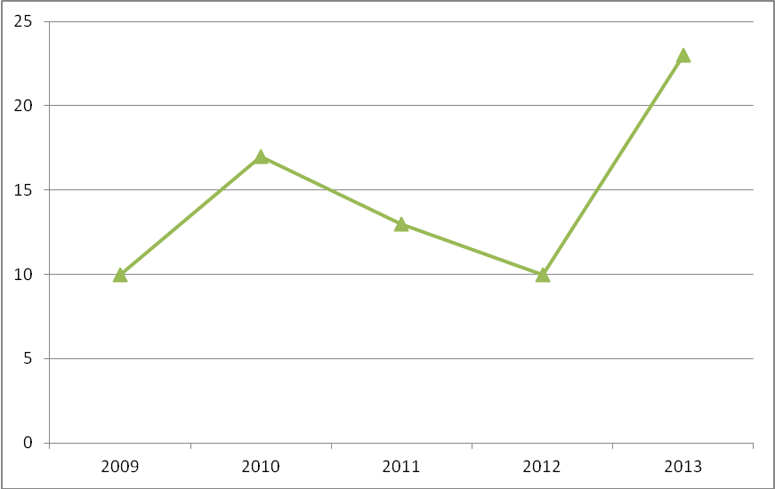
Количество кружков и секций в 2012-2013 учебном году значительно выросло в связи с возможностью предоставления платных дополнительных образовательных услуг.

Занятость обучающихся в системе дополнительного образования
2009-2013 года
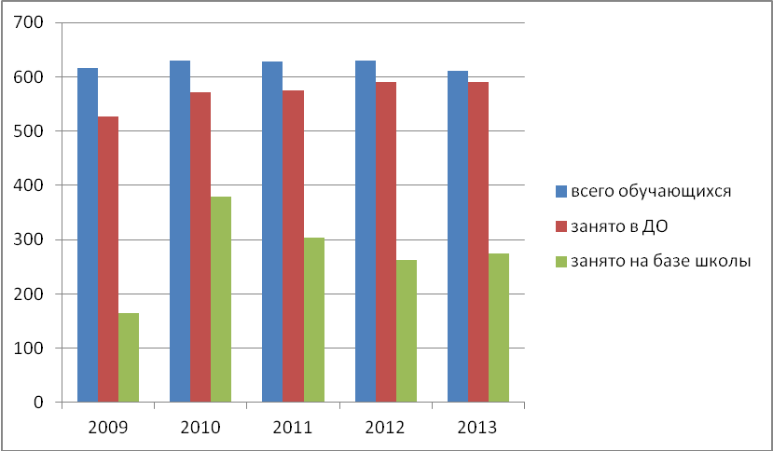
Анализ занятости обучающихся в системе дополнительного образования школы за 5 лет показал, что количество учащихся, занятых в системе дополнительного образования, в целом остается высоким и стабильным на протяжении последних 3-х лет.
Большое внимание уделяется занятости учащихся, входящих в «особые группы» социального паспорта школы: занятость в системе дополнительного образования на 15.10.2012 г составляет 94% (15.10.2011 – 87%, на 01.01.2012 г. – 91%); занятость учащихся, состоящих на учете в ОУУП и ДН: на 15.10.2012 – 100% (15.10.2011 – 67%, на 01.01.12 г. – 100%, июнь 2012 г. – 100%, июнь 2013 г.- 100%)
В современных условиях одним из важнейших приоритетов обновления содержания образования является модернизация и развитие гражданско-правового воспитания. В 2012-2013 учебном году реализованы годовые планы мероприятий по профилактике правонарушений, профилактике употребления психоактивных веществ в молодежной среде, суицидальных попыток среди несовершеннолетних.
В соответствии с Комплексным планом по профилактике работа проведена по следующим направлениям: организация контроля и мониторинга ситуации, социально-педагогическое и психологическое сопровождение профилактической работы, организационно-методическое и информационное обеспечение профилактической работы, организация воспитательно-профилактической работы в образовательном учреждении, организация досуга и отдыха несовершеннолетних, охранно-защитная деятельность, межведомственное взаимодействие.
С целью вовлечения педагогов, родителей и учащихся в совместную работу по профилактике рискованного поведения у детей и подростков, использованию новых форм работы с родителями, организации занятости учащихся во внеурочное время, проведены:
- для педагогов: семинар «Эффективное взаимодействие классного руководителя с родителями
- для родителей: встреча с медицинским работникам и педагогом-психологом «Психолого-физиологические особенности младших школьников», тренинг «Ошибки семейного воспитания», дискуссионный клуб «Как сохранить здоровье ребенка», лекция-практикум «Если у вас растет дочь…», индивидуальные консультации для подростков и их родителей «Агрессивное поведение», «Как вовремя предотвратить беду?», «Брось курить!», лекции педагога-психолога «Адаптация к школе», «Как понять собственного ребенка», «Ребенок-подросток»
- для учащихся: беседа «Оскорбление личности – уголовная ответственность» с приглашением следователя Глушак О.А., дискуссия «Береги честь с молоду» с приглашением врача-гинеколога Курылевой В.В., слайд-беседа «Опасный путь преступной жизни», проведенная волонтерами школы, диспут с просмотром видеофильма «Скажи наркотикам «Нет!» с приглашением специалиста ФСКН Павлишиной Ю.В., интернет-уроки по профилактике злоупотребления ПАВ, занятие с элементами тренинга «Умей сказать «Нет!», дискуссия «Не знание законов не освобождает от ответственности» с приглашением инспектора ОУУП и ДН Воропаевой Е.В., классные часы «Опасный путь преступной жизни», «Зона риска», диспут «Пивные реки», акции в микрорайоне «Брось курить!», «А что выберешь ты?», «Пешеход на переход!» и др.
Школа приняла участие в городских профилактических мероприятиях: Неделя профилактики в октябре и апреле; мероприятиях в рамках Всероссийской акции «Территория безопасности», «Всемирный день борьбы со СПИДом», операция «Подросток»; «Внимание - дети!», в них приняло участие 611 человек (охват учащихся 100 %). Организованы и проведены общешкольные акции «Брось курить!», «А что выберешь ты?», «Сообщи, где торгуют смертью», благотворительные акции «Помоги собраться в школу», «Спасибо»
В целом, в рамках проведения различных воспитательно-профилактических мероприятий участвовало 611 детей (100%), а также родители – 420 человек. Причем, количество родителей, участвующих в различных мероприятиях, растет.
В рамках осуществления тесного взаимодействия со всеми представителями (субъектами) системы профилактики проведены:
- диспут с просмотром видеофильма «Скажи наркотикам «Нет!» со специалистом ФСКН Павлишиной Ю.В.,
- дискуссия «Не знание законов не освобождает от ответственности» с участием инспектора ОУУП и ДН Воропаевой Е.В.
- День правовых знаний с приглашением помощника прокурора АГО Батищевой Т.А., ответственного секретаря КДН и ЗП Ворогушиной Е.В., инспектора ОУУП и ДН Шевченко Д.О., старшего помощника прокурора И.Э. Парфеновой, психолога УИИ О.В. Селюкиной, инспектора ОДН линейного пункта полиции И.С. Сушковой
- Видео-беседа с элементами тренинга «Твоя зона риска» с приглашением психолога отдела по работе с семьей Федченко Е.В.
- Беседы с учащимися, проведенные инспектором ОУУП и ДН Воропаевой Е.В., инспектором ГИБДД Закировой О.В.
- Проведено добровольное тестирование учащихся 7-11 классов
- Проведены Дни инспектора, заседания совета по профилактике с приглашением инспектора ОУУП и ДН Воропаевой Е.В.
- Совместно с инспектором ГИБДД Закировой О.В. проведены городские акции «Стань заметней в темноте!» «Пешеход на переход!»
- Обследование школы на наличие ПАВ кинологической службой Приморского края и специалистом ФСКН Павлишиной Ю.В.
Проведены совместные мероприятия: Всероссийская антинаркотической акции «Сообщи, где торгуют смертью», оперативно-профилактическая операция «Территория безопасности» (4 февраля по 4 марта 2013 года), «Неделя профилактики» (декабрь 2012, апрель 2013 год), операция «Подросток-2013» (май-сентябрь). Проведено 21 совместное мероприятие с органами системы профилактики.
Продолжена работа школьного коллектива по военно-патриотическому воспитанию учащихся.
Реализованы планы мероприятий, посвященных месячнику военно-патриотического воспитания учащихся и празднованию Дня Великой Победы. Проведены конкурсы рисунков и плакатов, традиционные мероприятия - Смотр строя и песни, школьный конкурс «А, ну-ка, парни!», акция «Стена Славы» и др.
Учащиеся старшего и среднего звена приняли участие в городских мероприятиях: «Школа безопасности», «Зарница» (1 место), военно-спортивная игра «Допризывник», «Российской армии будущий солдат» (3 место), юноши 10-х классов участвовали в военных сборах.
Спортивно – оздоровительное направление деятельности школы осуществляется в ходе реализации краткосрочных (ежегодных) планов. Кроме того, учащиеся школы в течение года принимали активное участие в городских соревнованиях школьников «Президентские состязания» и Всероссийских спортивных играх школьников «Президентские спортивные игры», занимая призовые места в личном первенстве.
Планы классных руководителей предусматривали реализацию целенаправленных мероприятий по укреплению и сохранению здоровья учащихся, пропаганде здорового образа жизни в разделе «Здоровье». Каждым классным руководителем разработан и реализован комплекс мер по охране и укреплению здоровья детей, включающий в себя организацию и проведение каникулярного отдыха детей, инструктажей по правилам техники безопасности, мероприятий по профилактике частых заболеваний учащихся, детского травматизма на дорогах, наркомании, токсикомании, табакокурения, встречи родителей и детей с представителями правоохранительных органов, работниками ГИБДД, медработниками, экскурсий и походов, участие коллектива класса в Днях здоровья, спортивных внутришкольных мероприятиях.
В целом проведенные мероприятия спортивно-оздоровительного направления воспитательной деятельности соответствовали возрасту учащихся, их психофизическим особенностям и интеллектуальному развитию, способствовали повышению уровня физического, психического и социального здоровья детей.
В становлении личности учащихся школа большую роль отводит художественно-эстетическому воспитанию, которое способствует развитию творческих задатков, способностей, дарований и талантов. В 2012-2013 учебном году проведены творческие конкурсы «Битва хоров», «Минута славы» и др. Учащиеся школы участвовали в городском социальном проекте «Город, в котором мы живем», в ходе которого реализовывали подпроект «Экологическая тропа».
Третий год в школе реализуется социальная программа работы с родителями «Дети будущее каждой семьи». В рамках реализации программы проведены мероприятия: «Психолого-физиологические особенности младших школьников» совместно с врачом-педиатром школы Каныгиной В.М., тренинг «Ошибки семейного воспитания», дискуссионный клуб «Как сохранить здоровье ребенка», лекция-практикум «Если у вас растет дочь…» и другие.
Благодаря активной поддержке родителей в 2012-2013учебном году, так же как и на протяжении ряда лет, решаются задачи организации оздоровительных мероприятий, школьных праздников, экскурсий, содействия социально незащищенным семьям. С помощью родителей проводится косметический ремонт кабинетов. Сотрудничество с родителями позволяет повысить эффективность образовательного и воспитательного процесса.
Ежегодно администрацией и педагогическим коллективом школы проводится серьезная работа по организации занятости учащихся в летний период. На базе школы функционирует детский оздоровительный лагерь «Бригантина» для учащихся начальной школы, профильные площадки для учащихся среднего и старшего звена, трудовые объединения школьников.
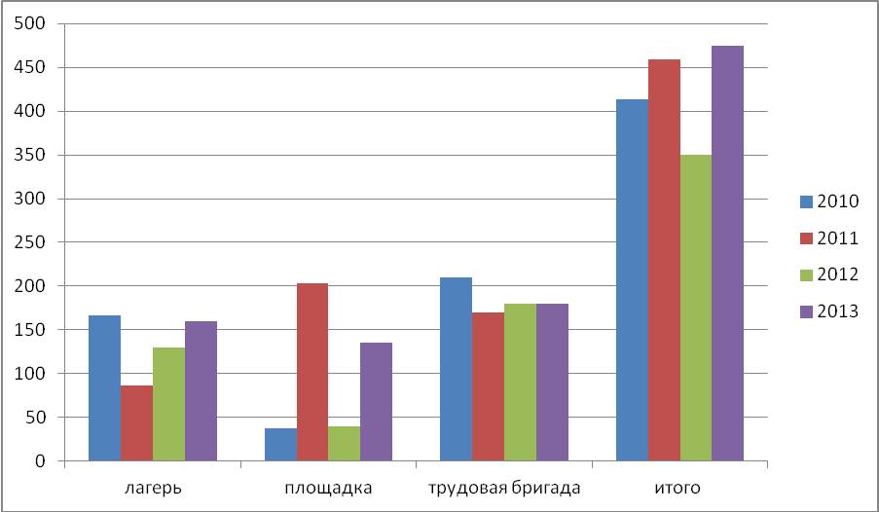
Таким образом, увеличивается количество учащихся, занятых на базе школы в летний период.
На базе образовательного учреждения в летний период создаются рабочие места для трудоустройства старшеклассников (16 мест). Кроме того учащиеся трудоустроены самостоятельно или по месту работы родителей.
Весь педагогический коллектив школы реализует воспитательную функцию, но главным образом, это задача классных руководителей. Каждый классный руководитель имеет план воспитательной работы с классом на учебный год, ведет Дневник классного руководителя, где фиксирует свою деятельность и отслеживает результат. Необходимо уделять особое внимание занятости учащихся в системе дополнительного образования школы и города, проводить индивидуальную работу с родителями по пропаганде дополнительного образования.
Особые усилия следует направить на создание широкой сети платных образовательных услуг на базе школы и проведение агитационной работы среди учащихся для привлечения их к деятельности объединений.
Организация питания, медицинского обслуживания и безопасности
В целях сохранения здоровья учащихся, в соответствии с СанПин, Положением «Об организации питания обучающихся в общеобразовательных учреждениях г. Арсеньева» в МОБУ СОШ №4 организовано горячее питание всех категорий учащихся, а также реализация готовых блюд и буфетной продукции в достаточном ассортименте.
В образовательном учреждении имеется столовая на 150 посадочных мест, кухонные помещения, оборудованные необходимым оборудованием (Электрические печи, духовой шкаф, мармиты, холодильное оборудование, электромясорубка, морозильный шкаф и др.)
В целях контроля за приготовлением пищи, создана бракеражная комиссия, в которую входит медицинский работник.
В соответствии с Постановлением губернатора Приморского края все учащиеся 1-4 классов обеспечены горячим питанием (1 раз в день) за счет субвенций, выделяемых из краевого бюджета.

Сведения об организации питания обучающихся
Уровни образования | Количество обучающихся, охваченных горячим питанием |  |  |  | Количество обучающихся, охваченных буфетной продукцией
Уровни образования | Всего | % | В том числе из малоимущих семей | % | Всего | % | В том числе из малоимущих семей | %
1 | 2 | 3 | 4 | 5 | 6 | 7 | 8 | 9
Начальное звено (1-4 кл.) | 267 | 100 | 8 | 3 | 50 | 19 | - | -
Среднее звено (5-9 кл.) | 18 | 6,5 | - | - | 120 | 43 | 7 | 2,5
Старшее звено (10-11 кл.) | 15 | 21 | - | - | 50 | 72 | - | -
В образовательном учреждении функционирует лицензированный медицинский кабинет, оборудованный в соответствии с требованиями и нормами СанПин. Медицинскую, профилактическую, санитарно-просветительскую деятельность, контроль питания учащихся, ведет фельдшер медицинского учреждения согласно договора. Медосмотры учащихся осуществляются в течение учебного года узкими специалистами (окулист, хирург, лор, дерматолог и др.). Информация о здоровье обучающихся доводится до сведения родителей. Профилактические прививки проводятся согласно календаря прививок.
Среди важных вопросов, решаемых администрацией, ведущее место занимает безопасность участников образовательного процесса.
Система безопасности | Меры по обеспечению безопасности | Периодичность
Антитеррористическая безопасность | Контрольно-пропускной режим | Постоянно
Антитеррористическая безопасность | Кнопка тревожной сигнализации | Постоянно
Антитеррористическая безопасность | Договор об оказании охранных услуг | Ежегодно
Антитеррористическая безопасность | Журналы учета посетителей, выдачи ключей, регистрации машин, приема и сдачи дежурств, приема помещений под охрану | Ежедневно
Антитеррористическая безопасность | Объектовые тренировки | Ежеквартально
Антитеррористическая безопасность | Набор инструкций | Постоянно
Антитеррористическая безопасность | Дежурство ответственных лиц | Праздничные и выходные дни
Пожарная безопасность | Наглядная агитация | Постоянно
Пожарная безопасность | Объектовые тренировки | Ежеквартально
Пожарная безопасность | Планы и инструкции | Постоянно
Пожарная безопасность | Журнал учета инструктажа | Постоянно
Пожарная безопасность | Памятки для сотрудников и обучающихся | Ежегодно
Пожарная безопасность | Разработка системы оповещения, АСО | Постоянно
Пожарная безопасность | Наличие АПС, первичных средств пожаротушения | Постоянно
Электробезопасность | Набор инструкций, памятки | Постоянно
Электробезопасность | Договор на обслуживание электроустановок | Ежегодно
Электробезопасность | Журнал учета инструктажа | Ежеквартально
Санитарно-эпидемиологическая безопасность | Акты обследования | Ежегодно
Санитарно-эпидемиологическая безопасность | Договора об обследовании | Ежегодно
Санитарно-эпидемиологическая безопасность | Проверка состояния медицинских аптечек | 1 раз в месяц
Санитарно-эпидемиологическая безопасность | Учет прохождения медосмотров работниками | 1 раз в год
Гражданская оборона. Схема оповещения | Объектовые тренировки | Ежеквартально
Гражданская оборона. Схема оповещения | Набор инструкций, положений | Постоянно
Гражданская оборона. Схема оповещения | Организация занятий курса ОБЖ | В течение года
Гражданская оборона. Схема оповещения | Проведение командно- штабных учений | Ежеквартально
Гражданская оборона. Схема оповещения | Занятия по ГО | Ежеквартально
Гражданская оборона. Схема оповещения | Схема оповещений | Постоянно
Гражданская оборона. Схема оповещения | Проведение соревнований «Школа безопасности» | Сентябрь
Гражданская оборона. Схема оповещения | Наглядная агитация | Постоянно
Охрана труда и безопасная организация образовательного процесса | Набор инструкций | Постоянно
 | Журнал регистрации несчастных случаев | Постоянно
 | Карточки учета | Постоянно
 | Организация дежурства по школе | Постоянно
 | Административно-общественный контроль | Постоянно
Результатом работы по организации безопасности образовательного процесса является отсутствие в учреждении за последние три года нарушений систем жизнеобеспечения: отопления, водоснабжения, канализации, энергоснабжения, пожаров, нет случаев детского травматизма.

Анализ хозяйственной деятельности
За период 2012-2013 учебного года поступило 362122 рубля бюджетных и внебюджетных средств (217022 и 145100 соответственно).
Бюджетные средства израсходованы согласно городских программ:
Приобретение (замена, перезарядка) первичных средств пожаротушения | 8000
Страхование гражданской ответственности | 5000
Техническое обслуживание АПС | 30000
Проверка состояния огнезащитной обработки кровли | 2000
Обучение руководителей, специалистов (ППБ, ОТ) электробезопасность | 3000
Огнеупорная пропитка деревянных конструкций и кровель | 150000
Проверка составления огнезащитной обработки деревянных конструкций | 1350
Приобретены моечные ванны на пищеблок | 7490
Лабораторные замеры электрооборудования | 5000
Вывоз мусора | 2222.28
Охрана и техническое обслуживание КТС | 2960
ИТОГО | 217022.28
Средства, поступившие на ведение уставной деятельности, израсходованы согласно решению общешкольного родительского комитета:
Приобретение хозяйственного материала для ремонта школы | 60109
Установку алюминиевых дверей в столовую | 25500
Установку деревянных дверей в раздевалках спортивного зала | 17000
Приобретение водоочистителей | 5390
Установку жалюзи на 1-3 этажах начального блока | 21204
Изготовление плана эвакуации | 2800
Изготовление металлической подставки под пароконвектомат | 8000
Итого | 140305

По программе «Модернизация» (средства федерального бюджета) получено:
Технологическое оборудование | 190671.76
Оборудование для медицинского кабинета | 86568.57
Спортивное оборудование | 122275.87
Компьютерное оборудование | 400087.28
Учебники | 160450.00
Итого | 960053.48
Из бюджета Приморского края (субвенции) получено 156000 рублей. Поступившие средства были израсходованы на приобретение:
- учебников
- классных журналов
- канцелярских принадлежностей
- софитов для учебных кабинетов
- на хозяйственные нужды
В 2012-2013 учебном году образовательное учреждение оказывало платные услуги на основании решения Думы Арсеньевского городского округа № 216 от 29.08.2012г. «Стоимость платных образовательных услуг, оказываемых муниципальными образовательными бюджетными учреждениями»
- Центр дошкольной подготовки
- Квиллинг (1-4 кл)
- Спецкурс (русский язык)- 9 кл.
- Спецкурс (математика) -9 кл.
- Спецкурс (русский язык)- 11 кл.
- Спецкурс (обществознание) -11кл.
- Модульное оригами (1-4 кл)
- Занимательный английский (1-4 кл.)
- Театральный кружок -6 кл.
- Решение задач повышенной сложности по математике- 8 кл
- Занимательная математика (1-4 кл.)
- Математика -7 кл
- Мир занимательных наук (1-4 кл.)
- «Читаю на отлично» (1-4 кл.)
- Веселая грамматика (1-4 кл.)
Денежные средства, полученные от предоставления платных услуг израсходованы на:
- оплату услуг (охрана, техническое обслуживание КТС, телефон) – 19450 рублей
- приобретение канцелярских принадлежностей - 2000 рублей
В течение учебного года проведена работа по обновлению материально-технической базы (заменена кафедр в кабинетах 213 (химия), 214 (биология), 315 (физика), приобретена мебель в учебные кабинеты начальной школы 301, 304, 201, 304, 305) на общую сумму 28000 рублей. Произведена замена светильников и линолеума.
В целом работу образовательного учреждения можно оценить как удовлетворительную. Все поставленные задачи были реализованы.
Приоритетными направлениями в работе на 2013-2014 учебный год станут:
- Подготовка к введению ФГОС в основной школе
- Мониторинг уровня освоения образовательных программ
- Электронный учет успеваемости обучающихся и оперативное информирование родителей (100% охват) об успехах учащихся
- Формирование у школьников культуры межличностных отношений
- Профилактика асоциального поведения учащихся
- Формирование нравственных позиций учащихся

